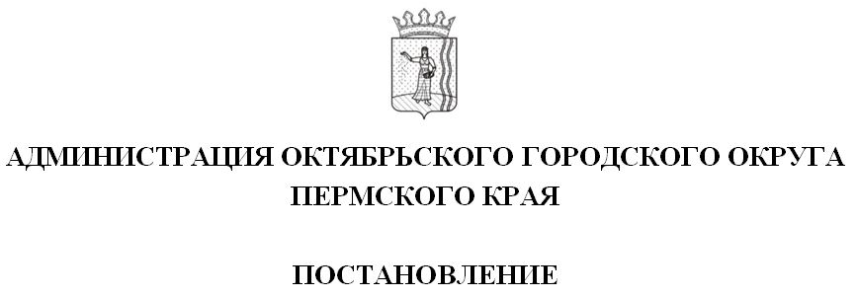

_________________ № _________________
Об утверждении Правил представления лицом, поступающим на работу на должность руководителя муниципального учреждения Октябрьского городского округа, а также руководителем муниципального учреждения Октябрьского городского округа сведений о своих доходах, об имуществе и обязательствах имущественного характера и о доходах, об имуществе и обязательствах имущественного характера своих супруга (супруги) и несовершеннолетних детей
11.02.2020
131-266-01-05

В соответствии с частью 4 статьи 275 Трудового кодекса Российской Федерации, статьей 8 Федерального закона от 25 декабря 2008 г. № 273-ФЗ "О противодействии коррупции, Постановлением Правительства Российской Федерации от 06 ноября 2014 г. № 1164 "О внесении изменений в некоторые акты Правительства Российской Федерации», Уставом Октябрьского городского округа Пермского края,
Администрация Октябрьского городского округа ПОСТАНОВЛЯЕТ:
1. Утвердить прилагаемые Правила представления лицом, поступающим на работу, на должность руководителя муниципального учреждения Октябрьского городского округа, а также руководителем муниципального учреждения Октябрьского городского округа сведений о своих доходах, об имуществе и обязательствах имущественного характера и о доходах, об имуществе и обязательствах имущественного характера своих супруга (супруги) и несовершеннолетних детей.
2. Начальнику Управления образования администрации Октябрьского городского округа, начальнику Управления культуры, спорта и молодежной политики администрации Октябрьского городского округа:
2.1. назначить ответственных работников по приему сведений о доходах, об имуществе и обязательствах имущественного характера и проверке их достоверности.

3. Постановление вступает в силу со дня обнародования, подлежит размещению на официальном сайте Октябрьского муниципального района и распространяется на правоотношения, возникшие с 01 января 2020 года.
4. Контроль за исполнением настоящего постановления оставляю за собой.

Глава городского округа –
глава администрации Октябрьского
городского округа Г.В. Поезжаев

УТВЕРЖДЕНЫ:
постановлением Администрации Октябрьского городского округа Пермского края
от 11.02.2020 г. № 131-266-01-05

Правила
представления лицом, поступающим на работу, на должность руководителя муниципального учреждения, а также руководителем муниципального учреждения Октябрьского городского округа сведений о своих доходах, об имуществе и обязательствах имущественного характера и о доходах, об имуществе и обязательствах имущественного характера своих супруга (супруги) и несовершеннолетних детей

1. Настоящие Правила устанавливают порядок представления лицом, поступающим на работу на должность руководителя муниципального учреждения, а также руководителем муниципального учреждения Октябрьского городского округа сведений о своих доходах, об имуществе и обязательствах имущественного характера и о доходах, об имуществе и обязательствах имущественного характера своих супруга (супруги) и несовершеннолетних детей (далее - сведения о доходах, об имуществе и обязательствах имущественного характера).
2. Лицо, поступающее на должность руководителя муниципального учреждения Октябрьского городского округа, при поступлении на работу представляет сведения о своих доходах, полученных от всех источников (включая доходы по прежнему месту работы или месту замещения выборной должности, пенсии, пособия и иные выплаты) за календарный год, предшествующий году подачи документов для поступления на работу на должность руководителя муниципального учреждения, сведения об имуществе, принадлежащем ему на праве собственности, и о своих обязательствах имущественного характера по состоянию на 1-е число месяца, предшествующего месяцу подачи документов для поступления на работу на должность руководителя муниципального учреждения, а также сведения о доходах супруга (супруги) и несовершеннолетних детей, полученных от всех источников (включая заработную плату, пенсии, пособия и иные выплаты) за календарный год, предшествующий году подачи лицом документов для поступления на работу на должность руководителя муниципального учреждения, а также сведения об имуществе, принадлежащем им на праве собственности, и об их обязательствах имущественного характера по состоянию на 1-е число месяца, предшествующего месяцу подачи документов для поступления на работу на должность руководителя муниципального учреждения, по утвержденной Президентом Российской Федерации форме справки.
3. Руководитель учреждения ежегодно, не позднее 30 апреля года, следующего за отчетным, представляет сведения о своих доходах, полученных за отчетный период (с 1 января по 31 декабря) от всех источников (включая заработную плату, пенсии, пособия и иные выплаты), сведения об имуществе, принадлежащем ему на праве собственности, и о своих обязательствах имущественного характера по состоянию на конец отчетного периода, а также сведения о доходах супруга (супруги) и несовершеннолетних детей, полученных за отчетный период (с 1 января по 31 декабря) от всех источников (включая заработную плату, пенсии, пособия и иные выплаты), сведения об их имуществе, принадлежащем им на праве собственности, и об их обязательствах имущественного характера по состоянию на конец отчетного периода по утвержденной Президентом Российской Федерации форме справки.
Справки о доходах, расходах, об имуществе и обязательствах имущественного характера заполняются с использованием специального программного обеспечения "Справки БК", размещенного на официальном сайте федеральной государственной информационной системы в области государственной службы в информационно-телекоммуникационной сети "Интернет", с последующим выводом на печатное устройство и представлением на бумажном носителе
4. Сведения о доходах, об имуществе и обязательствах имущественного характера представляются консультанту по муниципальной службе, кадрам и противодействию коррупции Администрации Октябрьского городского округа и ответственным работникам по приему сведений о доходах, об имуществе и обязательствах имущественного характера и проверке их достоверности.
Консультант по муниципальной службе, кадрам и противодействию коррупции Администрации Октябрьского городского округа и ответственные работники по приему сведений о доходах, об имуществе и обязательствах имущественного характера и проверке их достоверности осуществляют проверку правильности оформления сведений о доходах, об имуществе и обязательствах имущественного характера при их приеме.
5. В случае если руководитель муниципального учреждения обнаружил, что в представленных им сведениях о доходах, об имуществе и обязательствах имущественного характера не отражены или не полностью отражены какие-либо сведения либо имеются ошибки, он вправе представить уточненные сведения в течение одного месяца после окончания срока, указанного в пункте 3 настоящих Правил.
В случае если лицо, поступающее на должность руководителя муниципального учреждения, обнаружило, что в представленных им сведениях о доходах, об имуществе и обязательствах имущественного характера не отражены или не полностью отражены какие-либо сведения либо имеются ошибки, оно вправе представить уточненные сведения в течение одного месяца со дня представления сведений в соответствии с пунктом 2 настоящих Правил.
6. Сведения о доходах, об имуществе и обязательствах имущественного характера, представляемые в соответствии с настоящими Правилами, являются сведениями ограниченного доступа, если федеральным законом они не отнесены к сведениям, составляющим государственную тайну.
7. Сведения о доходах, об имуществе и обязательствах имущественного характера, представленные руководителем учреждения, размещаются в информационно-телекоммуникационной сети "Интернет" на официальном сайте Октябрьского городского округа и предоставляются для опубликования общероссийским средствам массовой информации в порядке, предусмотренном для руководителей федеральных государственных учреждений.
8. Порядок использования сведений о доходах, об имуществе и обязательствах имущественного характера, представленных лицом, поступающим на должность руководителя учреждения, руководителем учреждения в соответствии с настоящими Правилами, а также последствия непредставления либо представления заведомо недостоверных или неполных сведений о доходах, об имуществе и обязательствах имущественного характера определены статьей 8 Федерального закона от 25 декабря 2008 г. N 273-ФЗ "О противодействии коррупции".

